Manual de uso de la plataforma web de monitoreo MQTT de Datco

Índice

Página principal 3

Monitoreo de Temperatura 4

Gráfico de temperatura diaria por oficina y país 6

Control de Relé 7

Dashboard del administrador 9

Página de Datco 13

# Página principal

En la página principal se puede observar la bienvenida a la plataforma, con una barra superior que incluye todas las opciones que ésta ofrece.

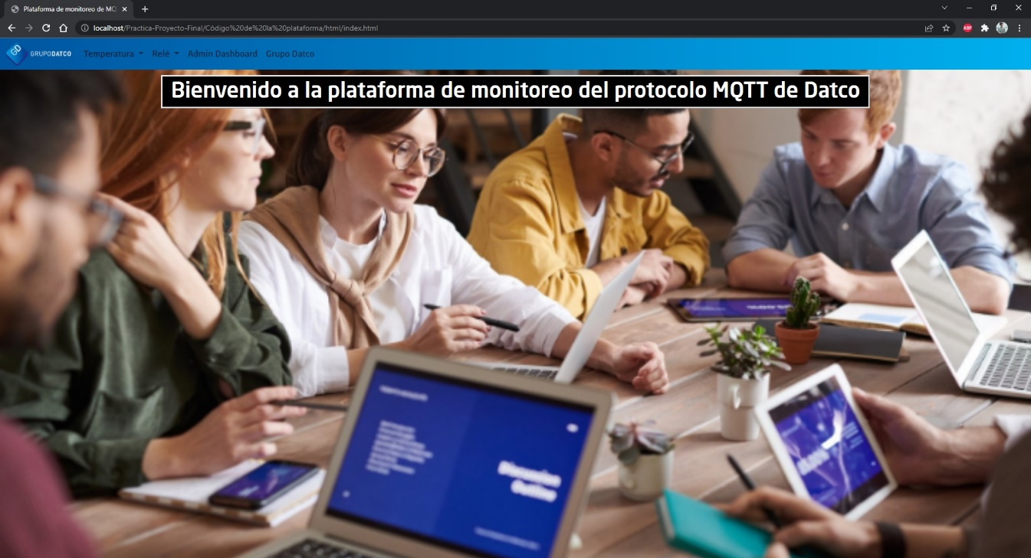

# Monitoreo de Temperatura

Al hacer clic en el botón “Temperatura” se despliega un menú con las opciones “Chile” y “Argentina”, en donde se podrá visualizar por separado las temperaturas de las oficinas de los países anteriormente mencionados.

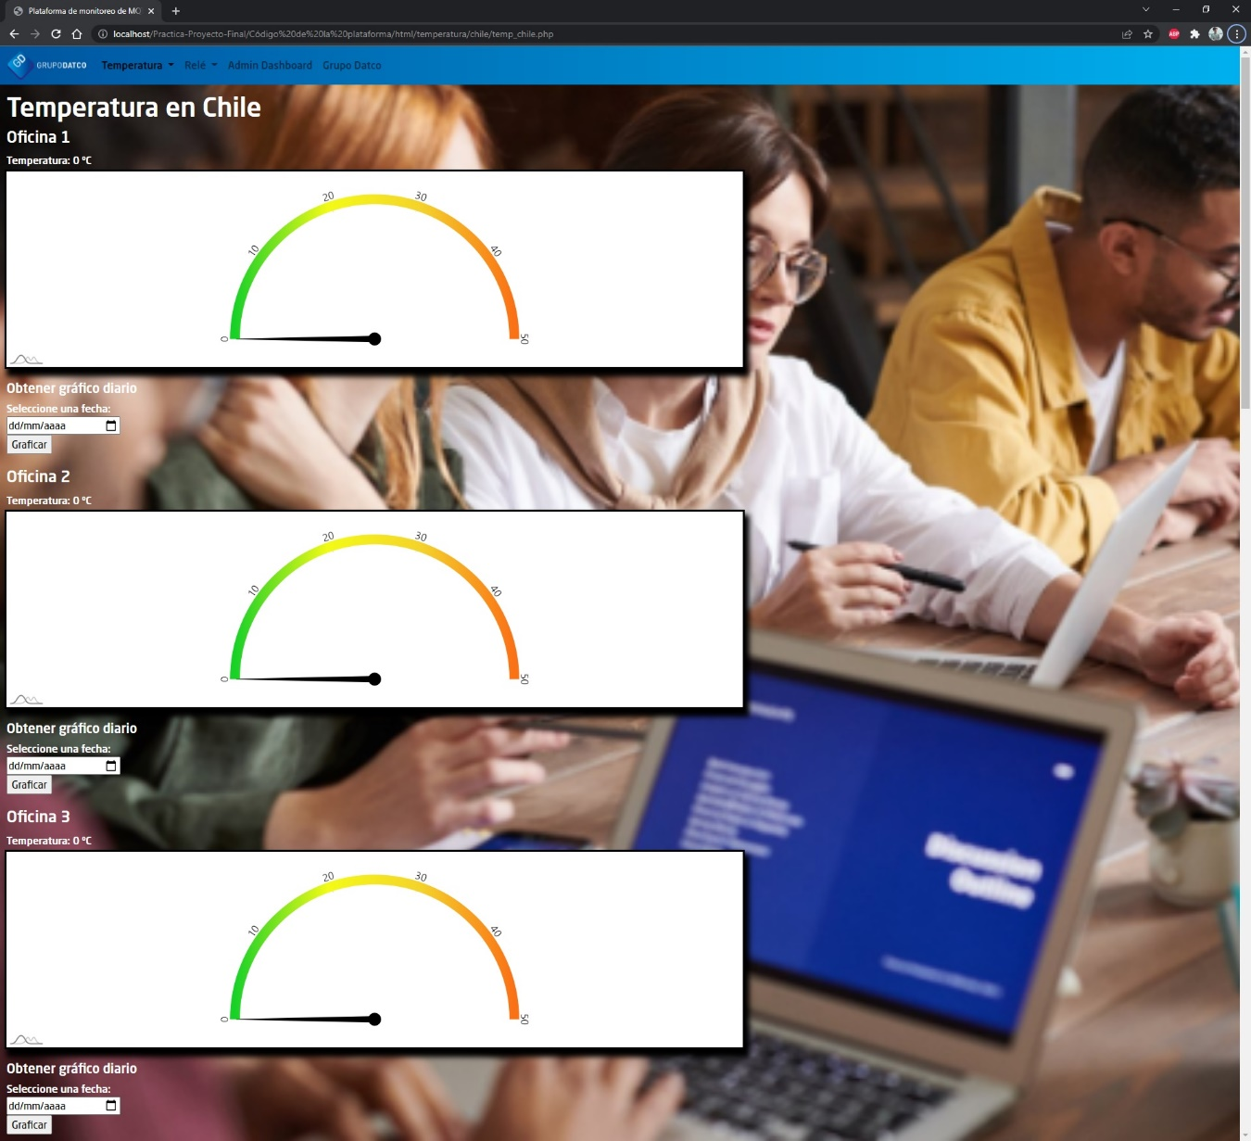

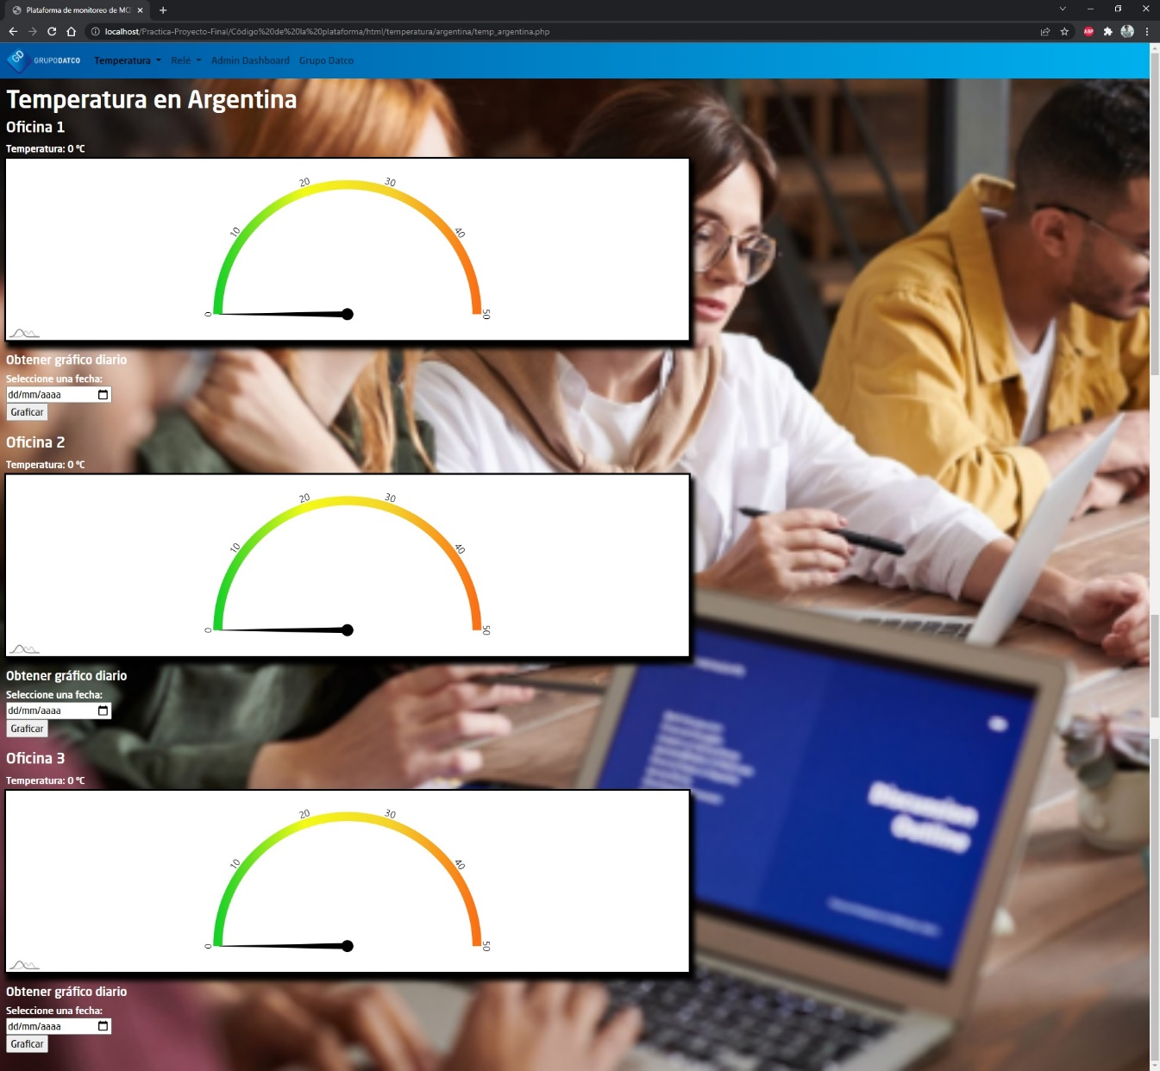

Observación: Si fuera necesario agregar más oficinas en el futuro, es posible hacerlo fácilmente. Es decir, las tres oficinas son sólo un ejemplo, pues la cantidad de oficinas puede ser cualquiera.

### Gráfico de temperatura diaria por oficina y país

Debajo de cada medidor de temperatura, se puede seleccionar una fecha para ver gráficamente las temperaturas registradas en ese día.

Por ejemplo, para el caso de la oficina 1 de Chile:

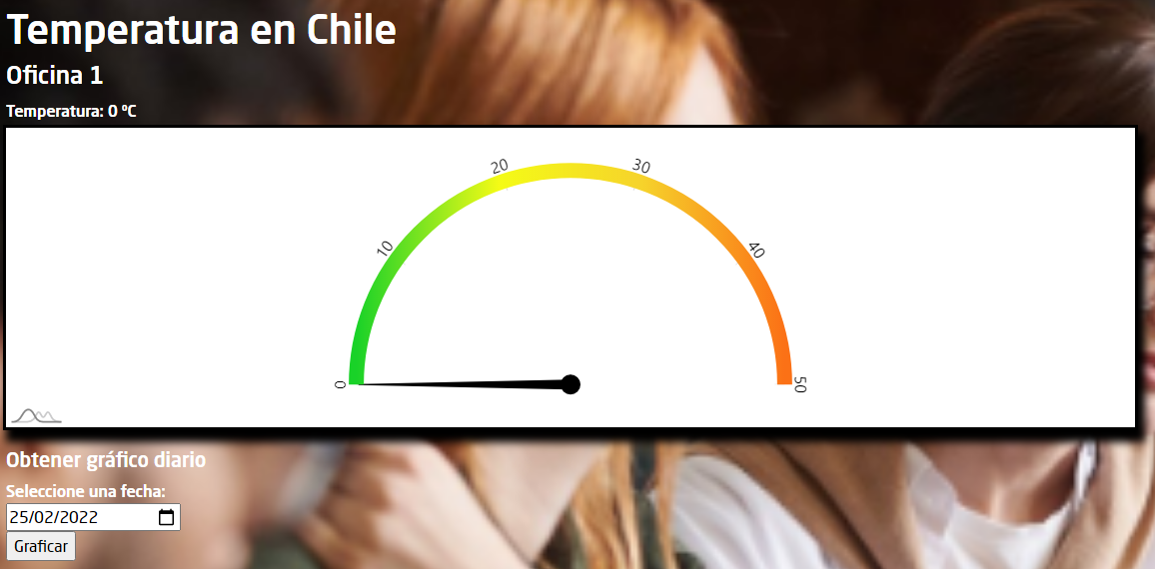

Al seleccionar una fecha y presionar en el botón “Graficar”, se abre la siguiente pestaña:

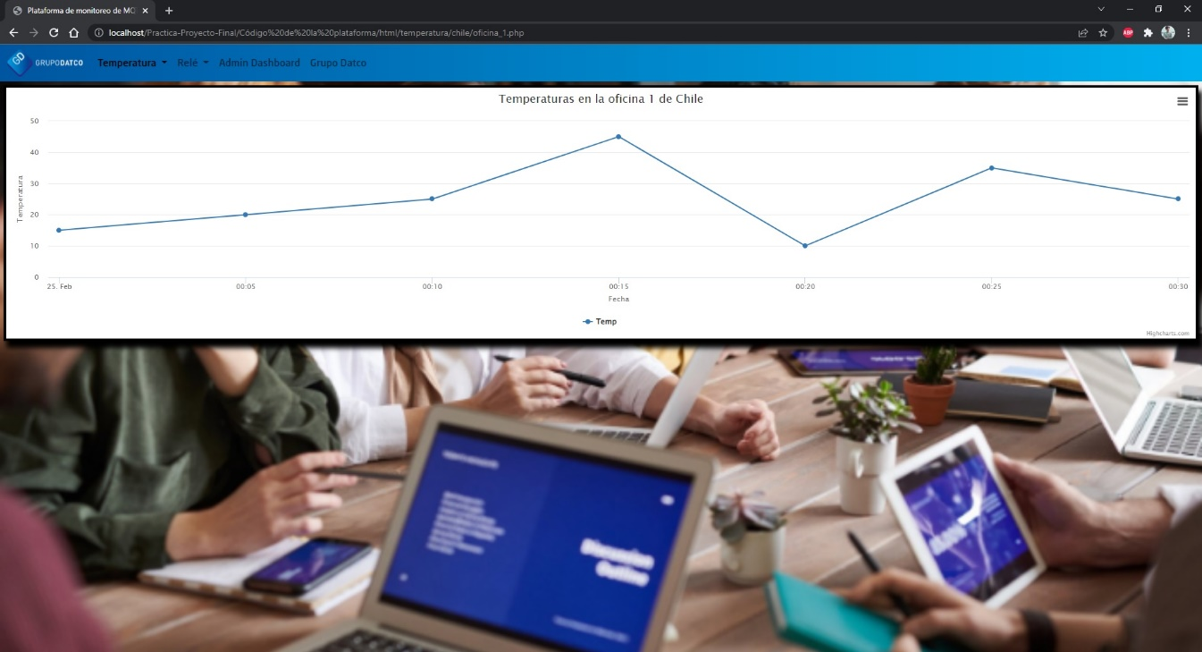

# Control de Relé

Al hacer clic en el botón “Relé” se despliega un menú con las opciones “Chile” y “Argentina”, en donde se podrá controlar por separado los relés de las oficinas de los países anteriormente mencionados.

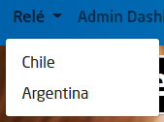

Para el caso de las oficinas de Chile:

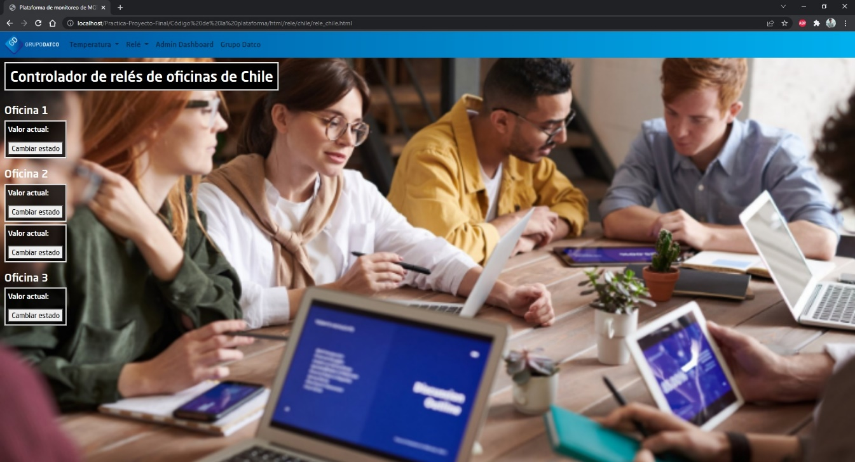

En este caso, se puede ver un relé en la oficina 1, dos relés en la oficina 2 y un relé en la oficina 3.

Observación: Cada relé funciona de manera independiente respecto a los demás.

Para el caso de las oficinas de Argentina:

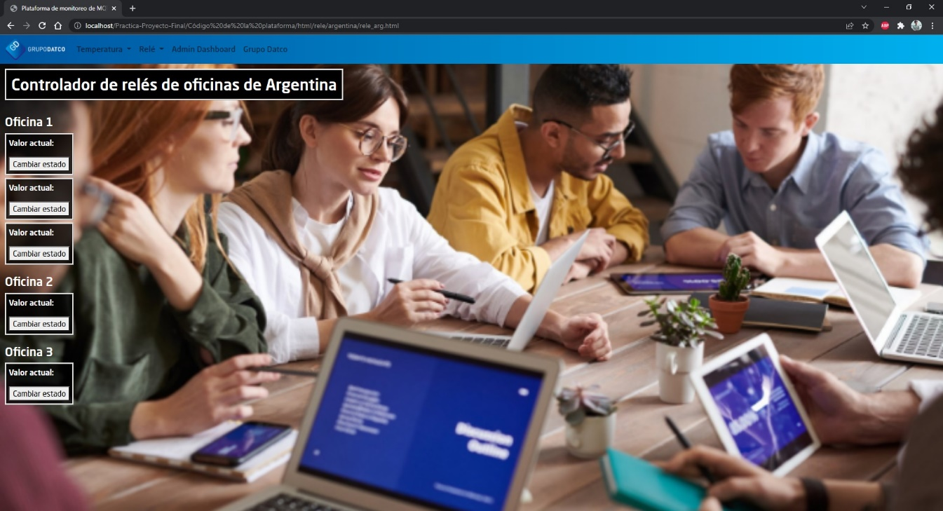

En este caso, se pueden ver tres relés en la oficina 1, un relé en la oficina 2 y un relé en la oficina 3.

# Dashboard del administrador

Al hacer clic en el botón “Admin dashboard” se ingresará a la herramienta de administración y monitoreo del broker MQTT de Datco, en donde, primero que nada, el administrador deberá conectarse utilizando su nombre de usuario y su contraseña.

Si los datos ingresados son correctos, se accederá a la dashboard.

Este panel de administrador tiene variadas opciones para manejar y monitorear los datos que entran y salen del servidor. Dentro de las herramientas que existen, es posible utilizar un websocket para conectarse al broker.

Para conectarse por websocket al broker, basta con hacer clic en el botón verde que dice “Connect”, dejando todos los datos tal cual aparecen.

Luego, para suscribirse a un tópico, se debe bajar a la sección “Subscribe”, escribir la dirección a la que se desea suscribir en la casilla “Topic” y luego hacer clic en el botón verde “Subscribe”.

De suscribirse correctamente, debería aparecer el tópico en la parte derecha de esta sección.

Cabe destacar que si quisiera suscribirme a todas las oficinas de Chile (siguiendo con el ejemplo), debería escribir “Datco/Chile/#” en el tópico. Así, se recibirán todos los datos de todas las oficinas de Chile.

Además, si quisiera saber sólo las temperaturas de todas las oficinas de Chile (en caso de haber algún otro dato más, como la humedad, presión, etc, pero sólo querer saber la temperatura), debería poner como tópico “Datco/Chile/+/Temperatura”, representando así, con el símbolo ‘+’, todas las oficinas de Chile.

Para publicar un mensaje en un tópico, se deberá ir a la sección “Messages”, escribir la dirección del tópico en donde desea publicar en donde dice “Topic”, escribir su mensaje en “Messages” y finalmente, presionar el botón verde “send”.

Si el mensaje se envía correctamente, debería aparecer en “Messages already sent”.

Finalmente, si se suscribió a un tópico y desea ver los mensajes que llegan a éste, los podrá ver en la sección “Messages”, a la derecha en donde dice “Messages received”.

# Página de Datco

Al hacer clic en el botón “Grupo Datco”, se redireccionará a la página oficial de la empresa.

